1. **Oleh Mahasiswa**

218116715 – David Brave

1. **Input URL**

Halaman wikipedia negara Indonesia = https://id.wikipedia.org/wiki/Indonesia

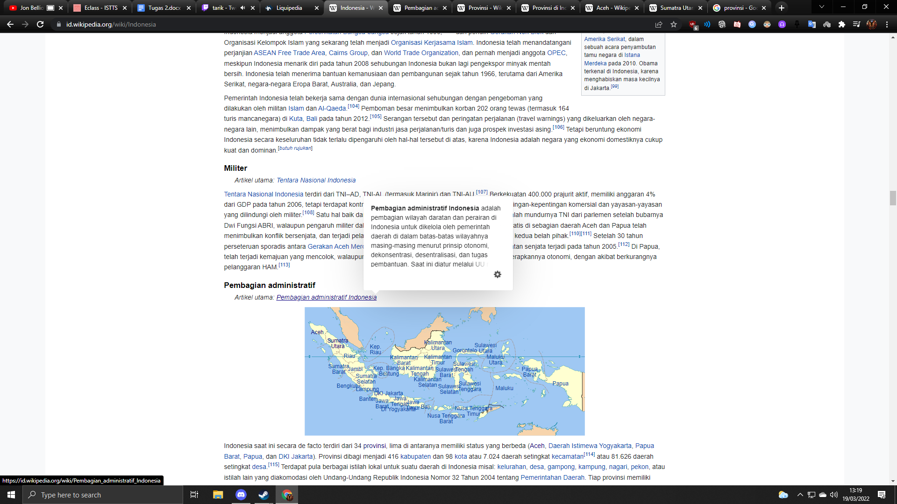

Kemudian diarahkan ke halaman

Pembagian administratif Indonesia =

https://id.wikipedia.org/wiki/Pembagian_administratif_Indonesia

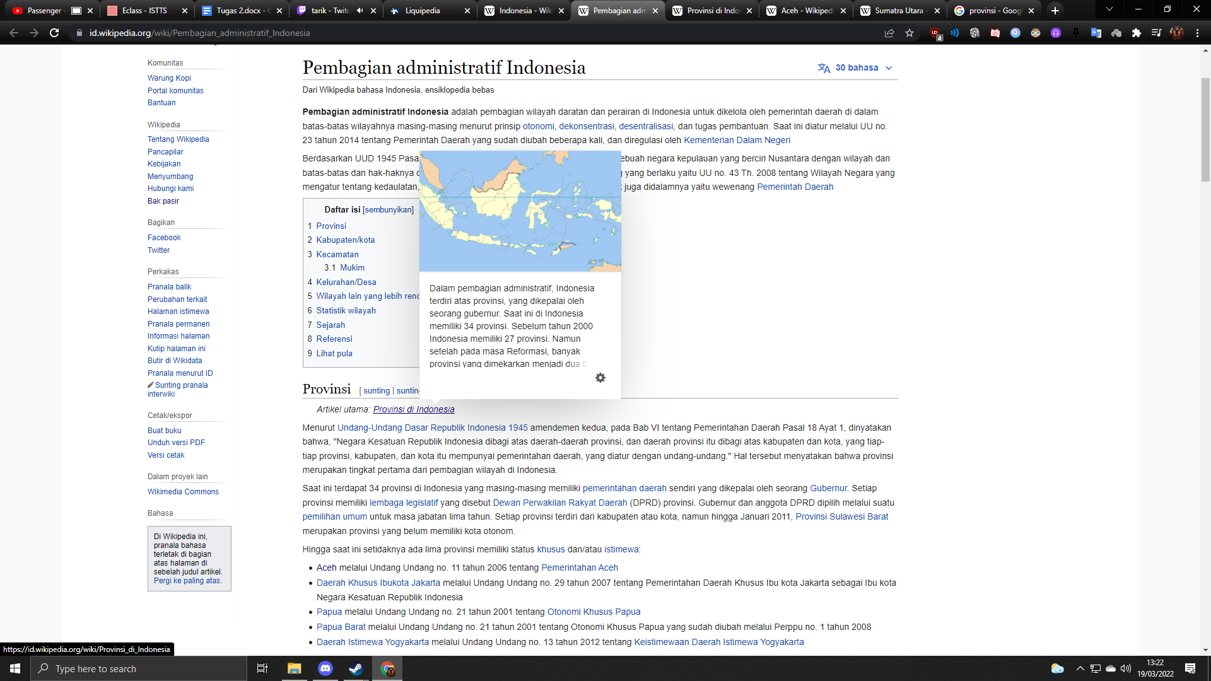

Kemudian diarahkan ke halaman

Provinsi di Indonesia = https://id.wikipedia.org/wiki/Provinsi_di_Indonesia

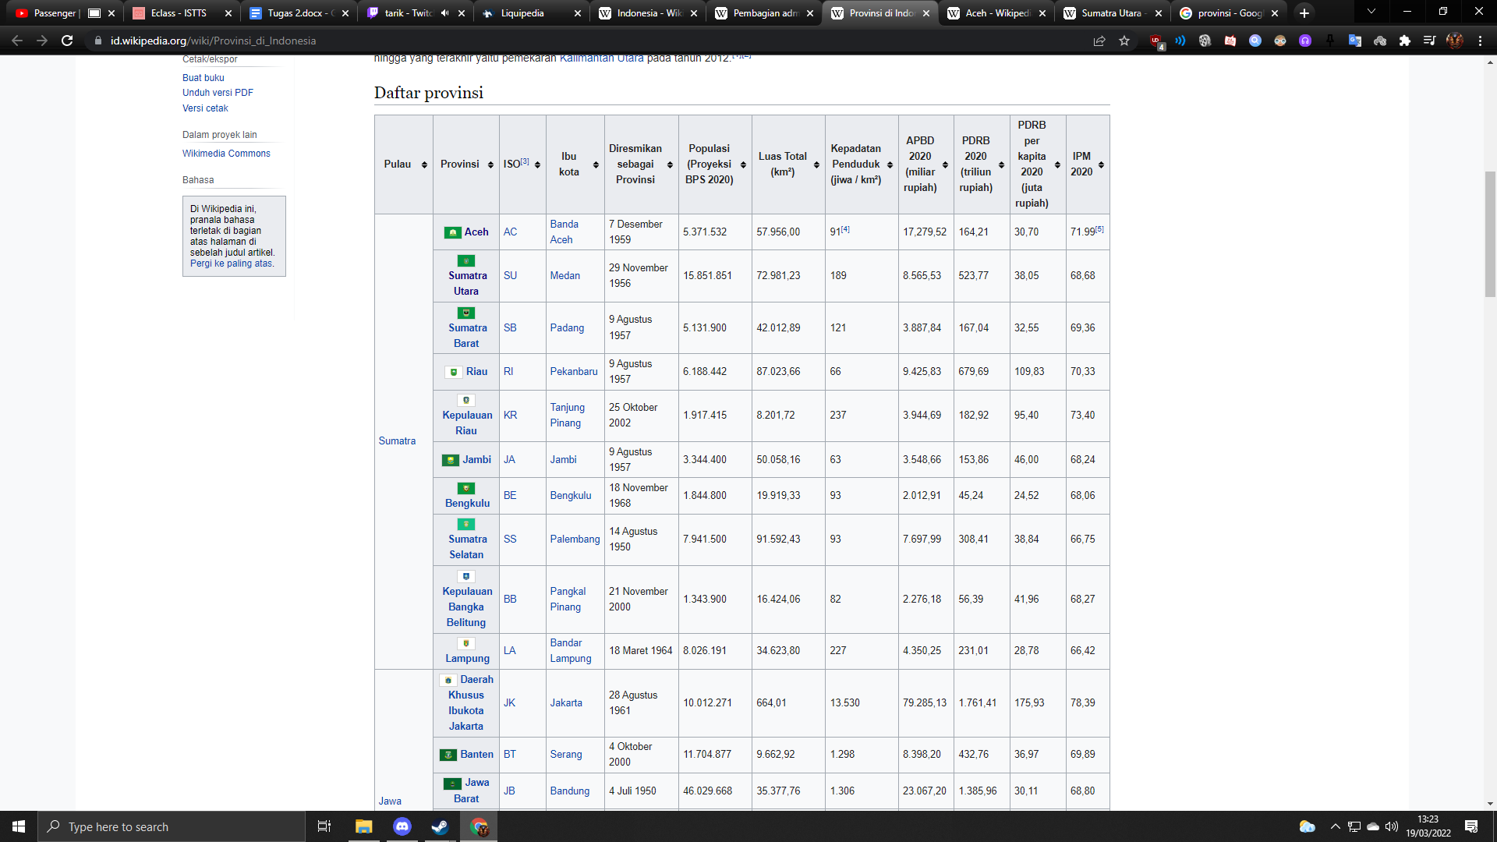

Kemudian diambil data provinsi di Indonesia, seperti Aceh, Sumatra Utara dan lain sebagainya.

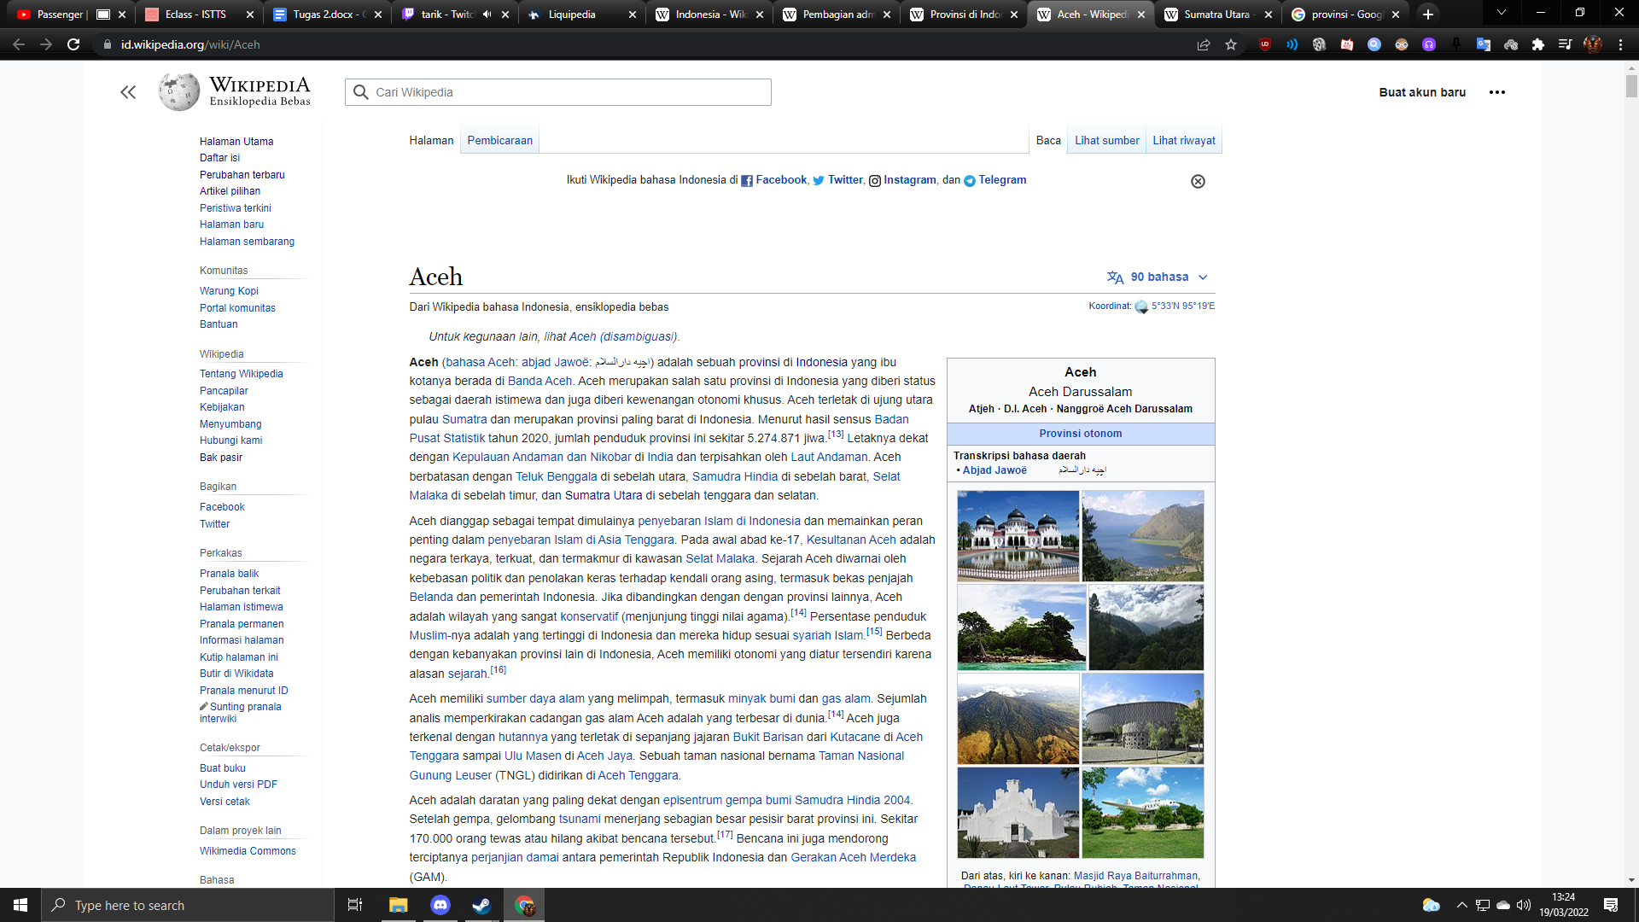

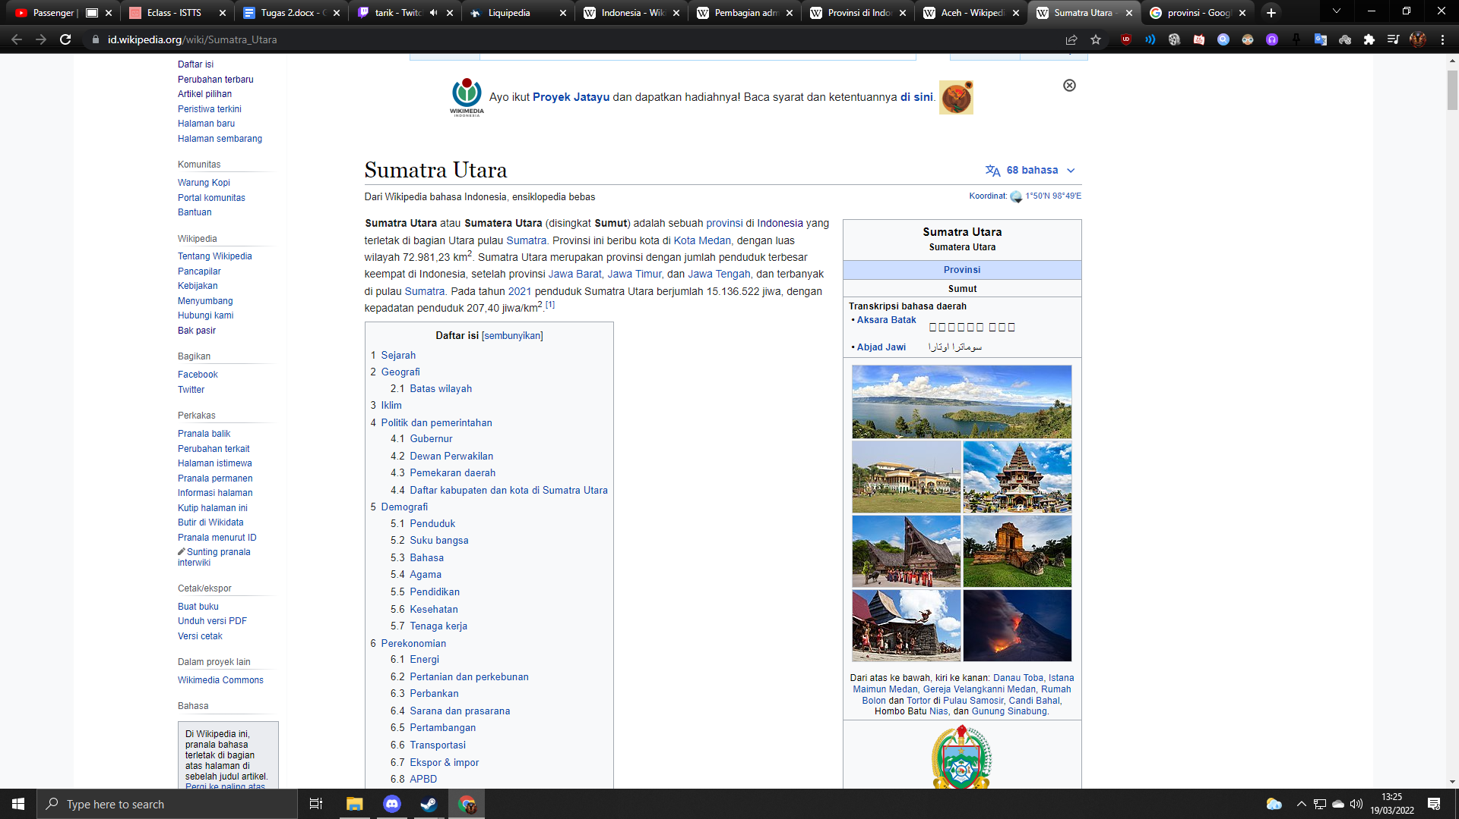

Data-data provinsi inilah yang akan digunakan sebagai output csv dari crawling yang akan dilakukan.

1. **Output Struktur CSV**

Data tabel yang dapat digunakan berupa nama provinsi, ibukota provinsi, deskripsi singkat provinsi dan lain sebagainya. Seluruh data tersebut tersedia pada halaman individual dari masing-masing provinsi.

Saya masih belum mempelajari maupun mencoba dengan detail untuk library python yang akan digunakan. Namun beberapa library yang sepertinya dapat membantu adalah Request, Scrapy dan Beautifulsoup.